# Étude Globale

## Objectifs

• Pour une sécurité et un confort de conduite accrus, la commande de pivotement des roues d’un véhicule automobile doit être assistée (l’effort nécessaire pour le braquage des roues est fourni principalement par l’assistance de direction et non par le conducteur). Le système conçu par Citroën, appelé DIRAVI, utilise un dispositif hydraulique asservi.

• On se propose dans ce TP de mettre en évidence certaines fonctions et particularités de la direction assistée DIRAVI à partir de manipulations et de relevés de mesure.

### Fonction globale d’une direction

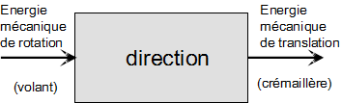

• La crémaillère est ensuite reliée aux fusées des roues directrices par des biellettes.

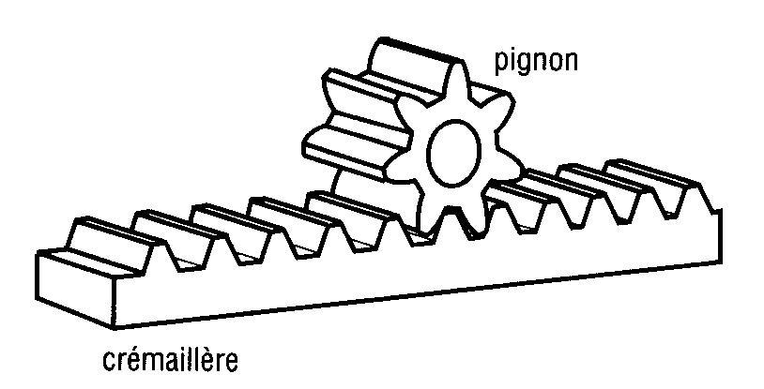

• Schéma de la direction.

D'

C'

B'

O

B

C

D

Fusée

droite 5

Bielle

droite 4

Crémaillère 2

Bielle

gauche 3

Fusée

gauche 6

Vue de dessus

de la

voiture

y

x

Châssis 1

Roue AV

gauche

Roue AV

droite

Partie étudiée (commande de la crémaillère non représentée)

1

1

### Diagrammes

#### Diagrammes de contexte et de cas d’utilisation

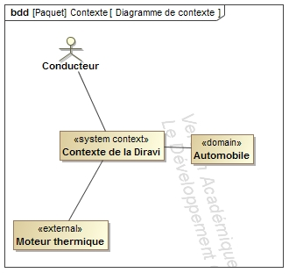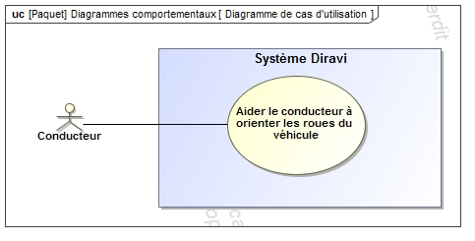

#### Diagramme d’exigences

• On donne le diagramme suivant avec les différents « text » absents.

###### ✍ Compléter ces « text » . Utiliser le document réponse.

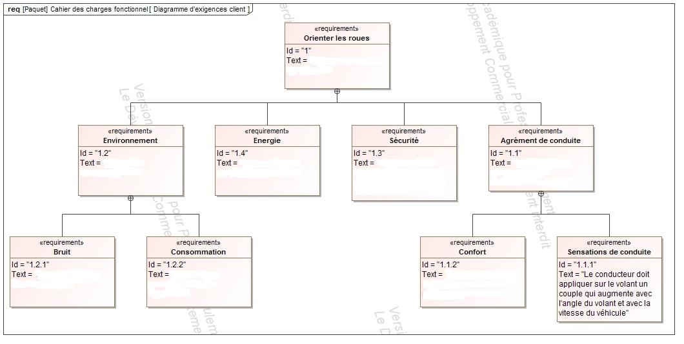

## Direction assistée DIRAVI - Mise en situation

• Le mécanisme de direction assistée DIRAVI est décrit par le schéma de la page 3 qui représente les différents constituants, ainsi que les connexions hydrauliques associées.

• En plus du classique système mécanique de direction (volant, colonne de direction, pignon, crémaillère...), l'ensemble d'assistance est constitué :

* d'un vérin hydraulique d'assistance, commandant la crémaillère de direction et donc le pivotement des roues.
* d'un ensemble de mise en énergie du fluide : pompe hydraulique, entraînée par un motoréducteur, réservoir d'huile, accumulateur de pression et conjoncteur - disjoncteur gérant le débit et la pression du fluide.
* d'un bloc de commande qui assure deux fonctions :
  + piloter le système hydraulique de braquage des roues en fonction de la position du volant ;
  + exercer le couple de rappel, variable en fonction de la position du volant ;
* d'un régulateur centrifuge, qui permet de faire varier le couple de rappel au neutre du volant en fonction de la vitesse du véhicule.

### Quelques définitions

• Régulateur centrifuge : organe limitant la valeur de la pression d'huile venant de l'accumulateur et ceci en fonction de la vitesse du véhicule.

• Accumulateur haute pression (HP) et son conjoncteur disjoncteur : Système qui permet à la pompe de gonfler une réserve de fluide de façon à ce que la pompe puisse s'arrêter de consommer de la puissance donc du carburant de temps en temps. La mise en route et l'arrêt du pompage est commandé par le conjoncteur disjoncteur en fonction de la pression dans l'accumulateur.

• Réservoir basse pression (BP) : Réserve d'huile à la pression atmosphérique.

### Instrumentation de la station

Faites vous préciser par le professeur les différents éléments réels de la station associés à chaque élément décrit sur le schéma.

• L'ensemble de direction est instrumenté pour permettre son fonctionnement dans des conditions voisines du réel et pour enregistrer plusieurs grandeurs physiques.

• Un récepteur à effort variable permet de simuler la résistance au pivotement au contact des roues avec le sol. Il est constitué principalement d’un **gros ressort hélicoïdal** à pas variable (situé à droite derrière l’écran de protection transparent).

• Un moteur électrique à courant continu permet de simuler la vitesse de déplacement du véhicule en entraînant le "régulateur centrifuge" à une vitesse réglable.

• Enfin, un ensemble de capteurs enregistre en fonction du temps les grandeurs physiques :

* position ou orientation,
* efforts,
* pression.

##### Remarque :

Le réservoir BP, la pompe et le moteur ne sont pas visibles sur notre station DIRAVI.

Vérin de direction

Bloc de

commande

Volant

Régulateur

centrifuge

Moteur

Réservoir B.P.

Pompe

Accumulateur

Disjoncteur

Conjoncteur

Moteur

Ressort

Capteur

de

position

crémaillère

Capteur

d'orientation

du volant

Capteur de

vitesse

Capteurs de

pression

Capteur

d'effort

Capteur de couple

Capteur de position tiroir

H.P.

###### ✍ Suite aux explications du professeur il faudra faire un résumé expliquant le rôle des différents capteurs présents sur la DIRAVI.

## Fonctions de la DIRAVI

• Les deux fonctions fondamentales de la DIRAVI que nous allons étudier sont :

* assister le conducteur dans la rotation du volant
* durcir la direction avec la vitesse du véhicule et de l'angle de rotation du volant

### Mise en œuvre de la direction

• Chaque manipulation nécessite une configuration particulière de la station. Les différentes possibilités sont :

* Vitesse du régulateur : 0, 900 tr/min et 1150 tr/min
* Compression du ressort : nulle, moyenne et forte
* Pompe d’assistance : arrêtée ou en marche
* Mouvement du volant :
  + gauche → milieu ou milieu → gauche
  + droite → milieu ou milieu → droite
  + gauche → droite ou droite → gauche

• Le ressort se règle en agissant sur la molette de réglage 7 située à droite de la station dans le prolongement du ressort (voir aussi le dessin du mécanisme collé sur la station).La molette doit être dévissée pour que la compression du ressort soit nulle.

• Pour répondre à la question suivante la configuration est la suivante :

|  |  |  |  |
| --- | --- | --- | --- |
| Vitesse du régulateur | Compression du ressort | Pompe d’assistance | Mouvement du volant |
| 0 tr/min | nulle | en marche | milieu → droite |

• Démarrez l'ordinateur et double-cliquez sur l’icône DIRAVI du bureau Windows.

#### Comment faire une mesure ? (Valable pour toutes les questions)

* Vérifiez la configuration de la station DIRAVI : *Vitesse du régulateur ; Compression du ressort ; Pompe d’assistance en marche ou non ; Mouvement du volant (quel mouvement allez-vous faire ?)*
* Cliquez sur la **clé à molette** puis sur **initialiser** puis sur **accepter**.
* Appuyez sur le bouton **Départ** situé sur la DIRAVI et sans attendre tournez doucement le volant (une mesure dure **10 secondes**) dans le sens voulu et restez dans la position jusqu’à ce que le petit écran indique **calculs en cours**.
* La phase d’acquisition des données est terminée, relâchez doucement le volant.
* Attendez que la phrase « **calculs en cours** » s’efface. C'est long mais c'est normal ; ne rien faire à l'ordinateur pendant ce temps.
* Éteignez éventuellement la pompe d’assistance qui est très bruyante.
* Cliquez sur **importer** puis sur **accepter** afin que les 500 points de mesure de chaque capteur soient rapatriés vers l’ordinateur. Lorsque le rapatriement est à 100 % cliquez sur **fermer**.
* **Sauvegardez** vos mesures sous "**sans_nom.mes**" qui écrasera l'ancien fichier de même nom.

#### Pour tracer une courbe : (Valable pour toutes les questions)

* Cliquez sur l’icône « ***tracer des courbes »***. La mesure que vous venez de faire est la dernière mesure en surbrillance dans la liste à droite.
* Sélectionnez la ou les mesures que vous voulez afficher.
* Cliquez sur **abscisse** puis au bon endroit du schéma pour sélectionner le capteur que vous souhaitez mettre en abscisse
* Idem pour l’**ordonnée**. Vous pouvez mettre plusieurs ordonnées. Supprimez les ordonnées en trop.
* Cliquez sur ***tracer***.
* S’il y a plusieurs ordonnées sélectionnées cliquez sur « **échelle unique** »

#### Pour imprimer une courbe : (Valable pour toutes les questions)

* 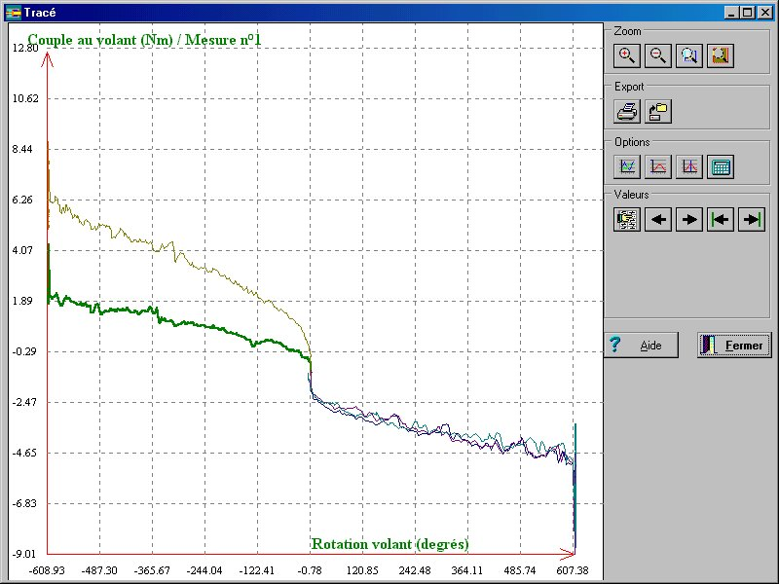Copiez la courbe dans le presse-papier en cliquant ici
* Fermez cette fenêtre puis la suivante. On se retrouve dans la fenêtre du début de DIRAVI.
* Sauvegardez votre mesure sous le nom *sans-nom.mes*.
* Réduisez la taille de la fenêtre
* Lancez WORD par double clic sur l'icône du bureau
* Collez le contenu du presse-papier.
* Marquez vos noms et le numéro de la question qui correspond à la courbe tracée
* Imprimez

• Le but de la première question est de tracer :



Répondre sur document de synthèse, joindre, pour chaque question, la sortie imprimante sur laquelle sera indiquer le numéro de la question ainsi que vos noms.

###### ✍**1** Indiquer quelle est l’allure de cette courbe.

• La transmission se fait par pignon crémaillère. Voir maquette posée sur la table. 

###### ✍**2** A partir de la courbe obtenue, déterminer la valeur du rapport et son unité entre les deux paramètres de la courbe, ainsi que le rayon primitif du pignon. On rappelle que pour un tour du pignon, la crémaillère se translate de 2πR, à savoir la circonférence primitive du pignon.

# Étude de l’assistance

• Dans toute la partie d'étude de l'assistance, les mesures sont à réaliser avec un mouvement de rotation aussi régulier que possible (état quasi statique).

• Dans cette condition, et en négligeant les résistances passives (frottements), le couple au volant exercé par l'utilisateur et le couple de rappel dû au mécanisme de rappel ont des valeurs opposées.

• L'assistance de la commande de direction est obtenue, lors de la rotation du volant, en gérant l'énergie hydraulique fournie par la pompe. Cette énergie est utilisée pour déplacer l'ensemble vérin crémaillère commandant le pivotement des roues.

### Configuration adoptée

|  |  |  |  |
| --- | --- | --- | --- |
| Vitesse du régulateur | Compression du ressort | Pompe d’assistance | Mouvement du volant |
| 0 tr/min | nulle | **Arrêtée**  (bien vider la réserve de pression en faisant des allers-retours) | gauche → droite  droite → gauche |

• Manipuler (**sans forcer exagérément : voir remarque sur le volant**) le volant jusqu'à ce que la réserve de fluide sous pression de l'accumulateur soit épuisée. On simule ainsi une panne du circuit hydraulique et le volant commande alors directement la rotation des roues, sans assistance.

###### ✍ Que constater ? La voiture est-elle conduisible (en ligne droite, en virage) ? Argumenter.

### On va étudier à présent de combien l'assistance réduit le couple au volant

• En l'absence d'assistance, le volant commande directement la rotation des roues par l'intermédiaire d'un système pignon crémaillère.

• En négligeant les frottements et la viscosité du fluide (état quasi statique), on a alors :

Cvolant = k Rprimitif Frésistant avec :

* Rprimitif = 9 mm ; (ce n'est pas la valeur trouvée par vos soins, c'est normal.)
* k (coefficient lié à la géométrie de la denture) = 1,095

|  |  |
| --- | --- |
| • Pas de mesure.  • Utilisation de la mesure de la question 1.  • Deux paramètres sont à définir en ordonnée. |  |

• Vous allez utiliser en ordonnée le symbole  qui permet de visualiser directement, non pas seulement le résultat d'un capteur, mais le résultat d'une formule utilisant le résultat d'un capteur de façon à avoir une courbe directement conforme à celle qu'on veut tracer.

• A l'aide de l'option formule du logiciel, tracer la courbe donnant le couple au volant en fonction de son angle de rotation dans le cas d'une panne d'assistance et tracez aussi sur ce même graphe la courbe dans le cas normal où l'assistance est en marche. Cliquez sur "échelle unique" pour avoir une visualisation des deux courbes sur une même échelle.

###### ✍ Comparer les courbes au niveau du couple exercé sur le volant. Conclure sur le gain en couple au volant procuré par l'assistance.

### Durcissement de la direction

• Dans une direction non assistée, l'action à exercer au volant augmente avec l'angle de braquage et diminue avec la vitesse du véhicule ; cette seconde propriété se traduit par une relative imprécision dans la conduite rapide.

• Le rappel au neutre de la direction DIRAVI est obtenu par un mécanisme agissant sur l'arbre de commande lié au volant, et s'oppose à l'action du conducteur. Ce mécanisme :

* augmente le couple de rappel lorsque l'angle de braquage croît ;
* provoque une augmentation du couple de rappel avec la vitesse du véhicule, ce qui se traduit par de meilleures sensations au niveau de la conduite.

• On se propose d'étudier dans la suite l'influence sur le couple au volant des trois paramètres suivants :

* angle de braquage des roues
* effort résistant sur la crémaillère

#### Influence de l'angle de braquage (effet de la came)

• Dans cette partie, l'effort résistant sur la crémaillère est réglé à sa valeur minimale et nedoit pas être modifié. Le bouton moleté situé à droite de la station est dévissé presque entièrement (**attention à ne pas le faire tomber**).

• La configuration adoptée est la suivante :

|  |  |  |  |
| --- | --- | --- | --- |
| Vitesse du régulateur | Compression du ressort | Pompe d’assistance | Mouvement du volant |
| 900 tr/min | nulle | en marche | milieu → droite |

###### ✍**1** Réaliser une mesure pour une vitesse du véhicule de 100 km/h correspondant à une vitesse de rotation de 900 tr/min du régulateur. Afficher le couple au volant en fonction de l'angle de rotation de celui-ci.

**

###### ✍**2** Analyser cette courbe (allure et niveau) et la comparer à la courbe ci-dessous, courbe théorique (donc lissée mathématiquement) fournie par le constructeur.

#### Durcissement en fonction de la vitesse (effet du régulateur)

• Configuration adoptée :

|  |  |  |  |  |  |  |  |  |
| --- | --- | --- | --- | --- | --- | --- | --- | --- |
|  | Vitesse du régulateur | | Compression du ressort | | Pompe d’assistance | | Mouvement du volant | |
| Mesure 1 (déjà faite) | | 0 tr/min | | nulle | | en marche | | milieu → droite | |
| Mesure 2 (déjà faite) | | 900 tr/min | | nulle | | en marche | | milieu → droite | |
| Mesure 3 | | 1150 tr/min | | nulle | | en marche | | milieu → droite | |

• Faire la troisième mesure.

###### ✍**1** Afficher les trois courbes donnant le couple au volant en fonction de l'angle du volant. Afficher "échelle unique" pour ces trois courbes.



###### ✍**2** Analyser ces courbes et les comparer aux courbes théoriques fournies par le constructeur. Conclure.

#### Influence de l’effort résistant

• Configuration adoptée

|  |  |  |  |  |
| --- | --- | --- | --- | --- |
|  | Vitesse du régulateur | Compression du ressort | Pompe d’assistance | Mouvement du volant |
| Mesure 1 | 0 tr/min | nulle | en marche | milieu → gauche | |
| Mesure 2 | 0 tr/min | moyenne | en marche | milieu → gauche | |
| Mesure 3 | 0 tr/min | forte | en marche | milieu → gauche | |

La rotation du bouton moleté n'est possible que si l'on a tourné au préalable le volant dans un sens qu'il vous faut déterminer.

###### ✍ Faire les trois mesures. Afficher à l'écran le couple au volant en fonction de l'angle de rotation de celui-ci. Conclure.



### Synthèse des résultats

• Il faudra recopiez et compléter le tableau ci-dessous en cochant les cases appropriées.

|  |  |  |
| --- | --- | --- |
| **Le couple au volant** | Dépend | Ne dépend pas |
| De la résistance au pivotement |  |  |
| De la vitesse du véhicule |  |  |
| Du braquage des roues |  |  |